Рабочий лист
(укажите ФИО, класс)

Примечание: дополнительные материалы к уроку – фото и видеофайлы – лучше смотреть на компьютере (мелкий шрифт).
Задание 1. Интерактивная фотомеханика
Сей шкипер был тот шкипер славный,
Кем наша двинулась земля,
Кто придал мощно бег державный
Рулю родного корабля.
https://youtu.be/WVzaAmTSchc

- Прочитайте отрывок из стихотворения А.С. Пушкина, определите, о ком идет речь, и запишите ответ:

- Изучите материалы, найдите образ, подходящий (близкий) по смыслу данному историческому персонажу.

Задание 2. Артефакты «До 1722», «1722–1917»
https://youtu.be/i_SYVY1KFxI
- Найдите и изучите документ «Клятвенное обещание». Сформулируйте его предназначение (цель):

- Из представленных предметов выберите самые важные, которые подтверждали подлинность документа.

Задание 3. Исторические документы
https://youtu.be/Xw8MYc5pC8w
- Найдите документ, сыгравший ключевую роль во внутренней политике Петра I, запишите его название:

- Изучив дополнительную информацию по ссылке, составьте определение термина «чиновник»: https://clck.ru/T6Vgz.

Чиновник – это…

Задание 4. Голографическая инсталляция «Российская империя 1700–1900 гг.»
https://youtu.be/GGONerZ_lX8
- Используя материалы анимационного ролика, установите, как назывался первый
в Российской империи документ, удостоверяющий личность человека. Объясните его название.

Задание 5. Голографические вентиляторы
https://youtu.be/ePgINFMizFk
- Изучите материалы и найдите имена чиновников XVIII века. Установите их должностной статус.
Служащие банков | Сенаторы | Корпус лесничих 4-го разряда

- Кто из них был современником Петра I?

- Рассмотрите и перечислите характерные детали парадного мундира сенатора 3-го разряда. В каких случаях сенаторы надевали парадный мундир?

Задание 6. Работа с дополнительными материалами
https://clck.ru/T6Vez
- Используя справочный материал, заполните пропуски в таблице и озаглавьте ее. Определите реформы Петра I в системе государственного управления. Сформулируйте цель данной политики.

Цель политики Петра I…

Название таблицы:

Дата | Название | Краткое содержание
1708 г., 1719 г. |  | Губернаторы назначались царскими указами только из числа близких к Петру I дворян (Меншиков, Апраксин, Стрешнев и т.д.). Губернии делились на провинции – сначала на 45, потом на 50. В пограничные провинции назначаются также губернаторы, а во внутренние – воеводы.  Создается Малороссийская коллегия для контроля за деятельностью гетмана  Украины.
 | «О порядке наследования в движимых и недвижимых имуществах» (Указ о единонаследии) | 1. Запрет на продажу поместья.  2. Наследование недвижимого имущества 1 потомком.
1721 г. |  | Святейший правительствующий Синод уравнивался в правах с Сенатом и подчинялся непосредственно царю. Синод был главным центральным учреждением по церковным вопросам. Он назначал епископов, осуществлял финансовый контроль, ведал своими вотчинами и отправлял судебные функции в отношении таких преступлений, как ересь, богохульство, раскол.
1711 г.,  1717–1720 гг. | Реформа центрального управления (Указ  о составе Сената, 1711; Указ от 11 декабря 1717 г. «О штате Коллегий»)
1722 г. |  | Закон разделил службу…
1720 г. |  | Главный магистрат, образованный в 1720 г. и управлявший городским сословием.
1722 г. | Указ о престолонаследии

- Изучив справочный материал, найдите ошибки в таблице «Функции петровских коллегий». Выделите названия, созвучные названиям современных органов исполнительной власти.
Функции петровских коллегий
Название | Функция
Коллегия иностранных дел | Внешнеполитические дела
Военная коллегия | Военно-морские дела
Адмиралтейств-коллегия | Армейские дела
Камер-коллегия | Сбор доходов государства
Штатс-контор-коллегия | Расходы государства
Ревизион-коллегия | Внешнеторговые дела
Коммерц-коллегия | Контроль доходов и расходов государственной казны
Берг-мануфактур-коллегия | Горная и лёгкая промышленность

Итоговое задание
Представьте себя чиновником петровской коллегии. Используя шаблон, составьте документ «покормёжное письмо» на известное вам имя.
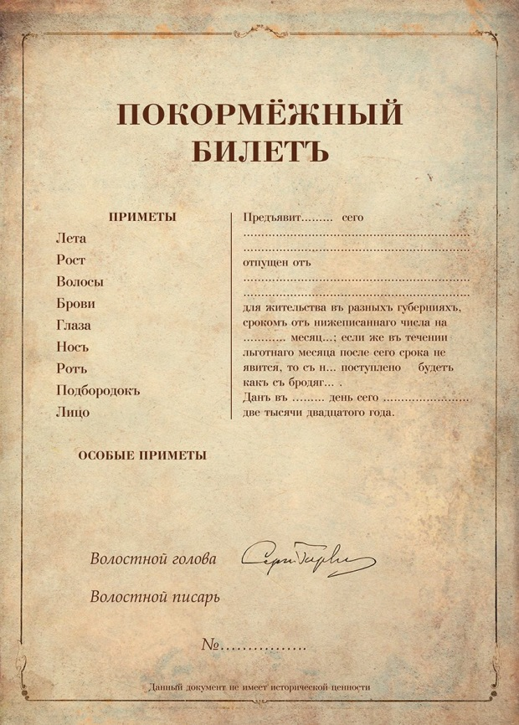

Приложение 1.
Тестовое задание
https://onlinetestpad.com/t/historyPetertheGreat

